项目页面：

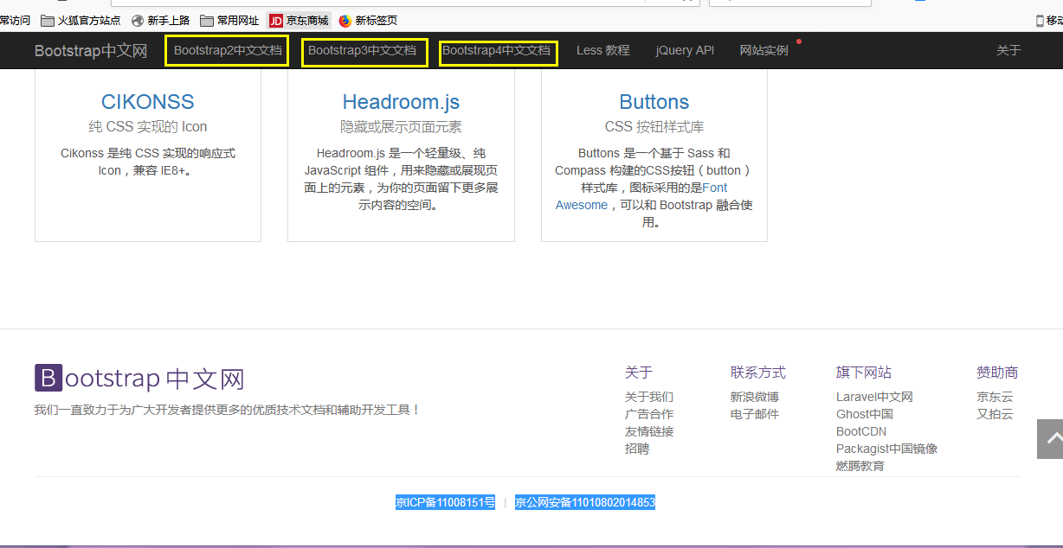

完成bootstrap的首页和三个中文文档页面，并实现点击跳转的效果。